**МИНОБРНАУКИ РОССИИ**

**САНКТ-ПЕТЕРБУРГСКИЙ ГОСУДАРСТВЕННЫЙ**

**ЭЛЕКТРОТЕХНИЧЕСКИЙ УНИВЕРСИТЕТ**

**«ЛЭТИ» ИМ. В.И. УЛЬЯНОВА (ЛЕНИНА)**

**Кафедра МО ЭВМ**

**ОТЧЕТ**

**по лабораторной работе №1**

**по дисциплине «Операционные системы»**

**Тема: Исследование структур загрузочных модулей**

|  |  |  |
| --- | --- | --- |
| Студентка гр. 6383 |  | Лавренкова Е.Л. |
| Преподаватель |  | Губкин А.Ф. |

Санкт-Петербург

2018

**Постановка задачи**

**Цель работы:** исследование различий в структурах исходных текстов модулей типов **.СОМ** и **.ЕХЕ,** структур файлов загрузочных модулей и способов их загрузки в основную память.

**Необходимые сведения для составления программы**

Тип IBM PC хранится в байте по адресу 0F000:0FFFEh, в предпоследнем байте ROM BIOS. Соответствие кода и типа в таблице:

**PC FF**

**PC/XT FE, FB**

**AT FC**

**PS2 модель 30 FA**

**PS2 модель 50 или 60 FC  
PS2 модель 80 F8**

**PCjr FD**

**PC Convertible F9**

Для определения версии MS DOS следует воспользоваться функцией 30Н прерывания 21Н. Входным параметром является номер функции в АН:

**MOV AH, 30h**

**INT 2Ih**

Выходными параметрами являются:

AL - номер основной версии. Если 0, то < 2.0

АН - номер модификации

ВН - серийный номер OEM (Original Equipment Manufacturer)

BL:CX - 24-битовый серийный номер пользователя.

Требуется написать текст исходного .COM модуля, который определяет тип PC и версию системы.

Ассемблерная программа должна читать содержимое предпоследнего байта ROM BIOS, по таблице, сравнивая коды, определять тип РС и выводить строку с названием модели. Если код не совпадает ни с одним значением, то двоичный код переводится в символьную строку, содержащую запись шестнадцатеричного числа, и выводится на экран в виде соответствующего сообщения.

Затем определяется версия системы. Ассемблерная программа должна по значениям регистров AL и AH формировать текстовую строку в формате **xx.yy**, где **xx** - номер основной версии, а **yy** - номер модификации в десятичной системе счисления, формировать строки с серийным номером OEM (Original Equipment Manufacturer) и серийным номером пользователя. Полученные строки выводятся на экран.

Далее необходимо отладить полученный исходный модуль, получить «хороший» .COM модуль и построить «плохой» .EXE, полученный из исходного текста для .COM модуля. Затем нужно написать текст исходного .EXE модуля, который выполняет те же функции, что и модуль .COM, далее его построить, отладить и сравнить исходные тексты для .COM и .EXE модулей.

**Описание функций и структур данных**

|  |  |
| --- | --- |
| **Название** | **Назначение** |
| PRINT_STRING | Вывод сообщения на экран |
| TETR_TO_HEX | Перевод числа из 2-ой в 16-ую с/с (1/2 байта) |
| BYTE_TO_HEX | Перевод числа из 2-ой в 16-ую с/с (1 байт) |
| WRD_TO_HEX | Перевод числа из 2-ой в 16-ую с/с (2 байта) |
| BYTE_TO_DEC | Перевод числа из 2-ой в 10-ую с/с (1 байт) |

**Ход работы**

Запуск «хорошего» .COM-файла (рис. 1):

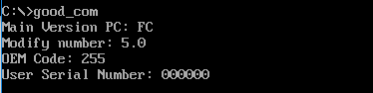

Рисунок 1

Запуск «плохого» .EXE-файла (рис. 2):

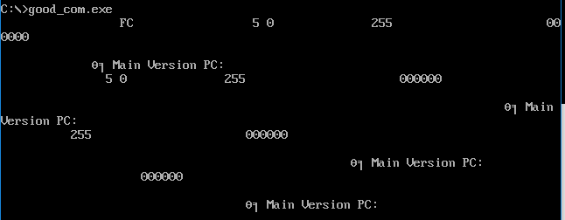

Рисунок 2

Запуск «хорошего» .EXE-файла (рис. 3):

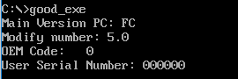

Рисунок 3

**Ответы на контрольные вопросы:**

**Отличия исходных текстов COM и EXE программ:**

1. Сколько сегментов может содержать COM программа?

*Может содержать только один сегмент.*

1. EXE - программа?

*Может содержать больше одного сегмента.*

1. Какие директивы должны обязательно находиться в тексте COM – программы?

*Директива ORG 100h. Нужна для того, чтобы при загрузке модуля в оперативную память в начале COM-программы определялся 256-байтовый (100h) префикс программного сегмента, так что адресация имела смещение в 256 байт от нулевого адреса.*

*Директива ASSUME. Нужна для того, чтобы задать значения сегментных регистров перед началом работы программы.*

1. Все ли форматы команд можно использовать в COM. программе?

*Нет. В COM-программе один сегмент. Во время его загрузки нельзя ничего загрузить в регистр адреса сегмента этого модуля, так как в момент ассемблирования и редактирования связей сегментное значение для сегмента неизвестно (если использовать команды: mov AX, seg data, mov DS, AX то модуль не соберется).*

**Какой механизм имеется в EXE модуле, которого нет в COM и который позволяет получать адреса?**

**Ответ:** *директива SEG, которая возвращает адрес сегмента.*

**Отличия форматов файлов COM и EXE модулей:**

1. Какова структура файла СОМ? С какого адреса располагается код?

*Файл .COM состоит из одного сегмента. Код располагается с адреса 0h.*

1. Какова структура файла «плохого» ЕХЕ? С какого адреса располагается код? Что располагается с адреса 0?

*Файл «плохого» .EXE содержит сегмент PSP, после него идёт основной сегмент памяти. Заголовок располагается с адреса 0h. Код располагается с адреса 300h (рис. 4):*

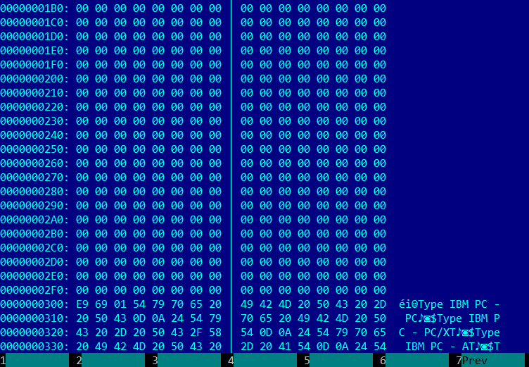

Рисунок 4

1. Какова структура файла «хорошего» ЕХЕ? Чем он отличается от файла

«плохого» ЕХЕ?

*Файл «хорошего» .EXE также содержит и заголовок. В «плохом» .EXE выделяется дополнительная память для заголовка. Код «хорошего» EXE-файла начинается с адреса 200h (рис. 5):*

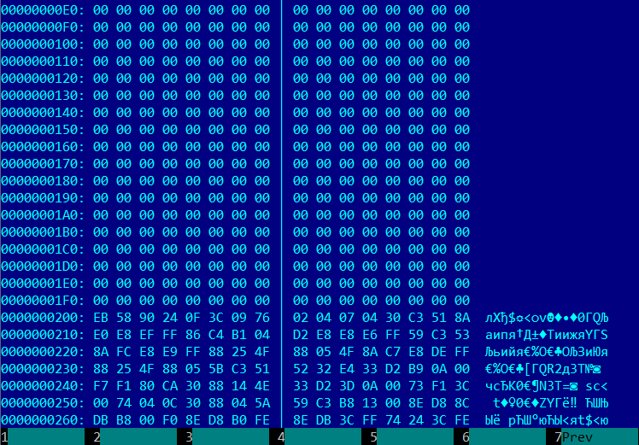

Рисунок 5

**Загрузка COM модуля в основную память:**

1. Какой формат загрузки модуля СОМ? С какого адреса располагается код?

*После загрузки COM-программы сегментные регистры указывают на начало PSP. Код располагается с адреса 100h.*

1. Что располагается с адреса 0?

*Блок данных PSP.*

1. Какие значения имеют сегментные регистры? На какие области памяти они указывают?

*При загрузке .COM модулей все сегментные регистры указывают на адрес PSP.*

*В начале программы они имеют значения 48DD (рис. 6):*

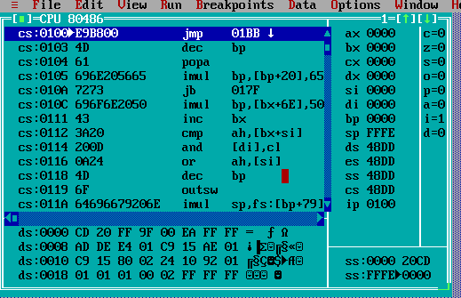

Рисунок 6

4) Как определяется стек? Какую область памяти он занимает? Какие адреса?

*Стек должен входить в какой-то сегмент или образовывать отдельный сегмент. Адрес верхнего элемента хранится в регистре SP – указателе стека. В SS хранится сегментный адрес этого сегмента. Пара регистров SS:SP описывают адрес доступной ячейки стека: в SS хранится сегментный адрес стека, а в SP — относительный адрес доступной ячейки.*

*Если в программе отсутствует явное объявление стека, система сама создает стек по умолчанию в конце сегмента команд по адресу FFFEh относительно начала сегмента команд.*

**Загрузка «хорошего» EXE. модуля в основную память:**

1. Как загружается «хороший» ЕХЕ? Какие значения имеют сегментные регистры?

*Регистр CS – начальный адрес сегмента кода. Регистры DS, ES – начало сегмента PSP. Регистр SS – начальный адрес сегмента стека. Регистр DS – начальный адрес сегмента данных. Сегментный адрес PSP заносится в регистр DS в момент исполнения программы.*

*На момент начала SS=11AC, DS=119C, CS = 11F2, ES=119C (рис. 7).*

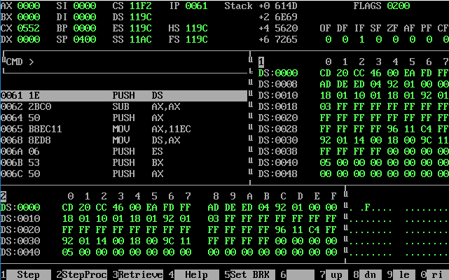

Рисунок 7

1. На что указывают регистры DS и ES?

*Регистры DS и ES указывают на начало сегмента PSP (в отличие от .COM-модуля, где при запуске на PSP указывается ещё и регистр CS).*

1. Как определяется стек?

*Стек определяется при помощи команды .STACK (регистрам SS и SP придаются значения, указанные в заголовке, затем к SS прибавляется сегментный адрес начального сегмента).*

1. Как определяется точка входа?

*Смещение точки входа в программу загружается в указатель команд IP. Значение узнаем с помощью адреса, с которого начинается выполнение программы, определяется операндом директивы END.*

**Вывод**

В результате выполнения данной лабораторной работы были исследованы различия в структурах исходных текстов модулей типов .СОМ и .ЕХЕ, структур файлов загрузочных модулей , способов их загрузки в основную память.